1. Junginys, kurio formulė I:
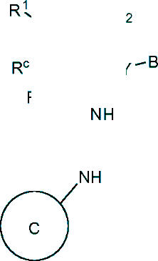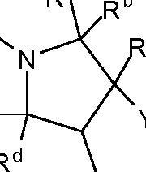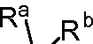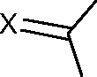
N
I
arba jo stereoizomerai, tautomerai arba farmaciniu požiūriu priimtinos druskos arba solvatai, kur:
Y-B liekana ir NH-C(=X)-NH liekana yra trans konfigūracijos;
Rª R^{b} R^{c} ir R^{d} nepriklausomai yra parinktos iš H ir (1-3C)alkilo;
X yra O, S arba NH;
R¹ yra (1-3C alkoksi)(1-6C)alkilas, (trifluormetoksi)(1-6C)alkilas, (1-3C sulfanil)(1-6C)alkilas, monofluor(1-6C)alkilas, difluor(1-6C)alkilas, trifluor(1-6C)alkilas, tetrafluor(2-6C)alkilas, pentafluor(2-6C)alkilas, ciano(1-6C)alkilas, aminokarbonil(1-6C)alkilas, hidroksi(1-6C)alkilas, dihidroksi(2-6C)alkils, (1-6C)alkilas, (1-3Calkilamino)(1-3C)alkilas, (1-4C alkoksikarbonil)(1-6C)alkilas, amino(1-6C)alkilas, hidroksi(1 -3C alkoksi)(1-6C)alkilas, di(1-3C alkoksi)(1-6C)alkilas, (1-3C
alkoksi)trifluor(1-6C)alkilas, hidroksitrifluor(1-6C)alkilas, (1-4C alkoksikarbonil)(1-3C alkoksi)(1-6C)alkilas, hidroksikarbonil(1-3Calkoksi)(1-6C)alkilas, hetAr⁵(CH₂)₀₋₁ arba Ar⁵(CH₂)₀₋₁;
R² yra H, F arba OH;
Y yra jungtis, -O- arba -OCH₂-,
B yra Ar¹, hetAr¹, 1-6C alkilas arba (1-6C)alkoksi;
Ar¹ yra fenilas, pasirinktinai pakeistas vienu arba daugiau pakaitų, nepriklausomai parinktų iš halogeno, CF₃, CF₃O-, (1-4C)alkoksi, hidroksi(1-4C)alkilo, (1 -6C)alkilo ir CN;
hetAr¹ yra 5-6-naris heteroarilas, turintis 1-3 žiedo heteroatomus, nepriklausomai parinktus iš N, S ir O, ir pasirinktinai pakeistas 1-2 grupėmis, nepriklausomai parinktomis iš (1- 6C)alkilo, halogeno, OH, CF₃, NH₂ ir hidroksi(1-2C)alkilo;
žiedas C turi formulę C-1, C-2 arba C-3:
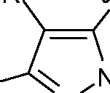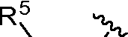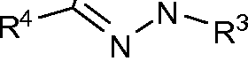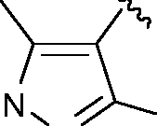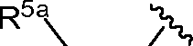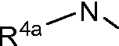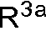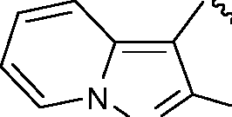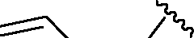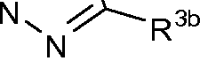
N
C-1 C-2 C-3
R³ yra H, (1-6C)alkilas, hidroksi(1-6C)alkilas, Ar², hetCik¹, (3-7C)cikloalkilas arba hetAr²;
Ar² yra fenilas, pasirinktinai pakeistas viena arba daugiau grupių, nepriklausomai parinktų iš halogeno, (1-6C)alkilo ir hidroksimetilo;
hetCik¹ yra 5-6-naris sotus arba dalinai nesotus heterociklinis žiedas, turintis 1-2 žiedo heteroatomus, nepriklausomai parinktus iš N ir O;
hetAr² yra 5-6-naris heteroarilo žiedas, turintis 1-3 žiedo heteroatomus, nepriklausomai parinktus iš N, O ir S, ir pasirinktinai pakeistas viena arba daugiau grupių, nepriklausomai parinktų iš (1-6C)alkilo ir halogeno;
R⁴ yra OH, (1-6C)alkilas, monofluor(1-6C)alkilas, difluor(1-6C)alkilas, trifluor(1-6C)alkilas, tetrafluor(2-6C)alkilas, pentafluor(2-6C)alkilas, ciano(1-6C)alkilas, hidroksi(1-6C)alkilas, dihidroksi(2-6C)alkilas, (1-3C alkoksi)(1-6C)alkilas, amino(1-6C)alkilas, amino-karbonil(1-6C)alkilas, (1-3C)alkilsulfonamido(1-6C)alkilas, sulfamido(1-C)alkilas, hidroksil-karbonil(1-6C)alkilas, hetAr³(1-6C)alkilas, Ar³(1-6C)alkilas, (1-6C)alkoksi, monofluor(1-6C)alkoksi, difluor(1-6C)alkoksi, trifluor(1-6C)alkoksi, tetrafluor(2-6C)alkoksi, pentafluor(2-6C)alkoksi, ciano(1-6C)alkoksi, hidroksi(1-C)alkoksi, dihidroksi(2-6C)alkoksi, amino(2-6C)alkoksi, aminokarbonil(1-6C)alkoksi, hidroksikarbonil(1-6C)alkoksi, hetCik²(1-6C)alkoksi, hetAr³(1-6C)alkoksi, Ar³(1- 6C)alkoksi, (1-4C alkoksi)(1-6C)alkoksi, (1-3C alkilsulfonil)(1-6C)alkoksi, (3-6C)cikloalkilas [pasirinktinai pakeistas F, OH, (1-6C alkil), (1 -6C) alkoksi arba(1-3C alkoksi)(1-6C)alkil], hetAr⁴, Ar⁴, hetCik²(O)CH₂-, (1-4C alkoksikarbonil)(1-6C)alkoksi, hidroksikarbonil(1-6C)alkoksi, aminokarbonil(1-6C)alkoksi, hetCik²C(=O)(1-6C)alkoksi, hidroksi(1-3C alkoksi)(1-6C)alkoksi, hidroksitrifluor(1-6C)alkoksi, (1 -3C)alkilsulfonamido(1-C)alkoksi, (1-3C)alkilamido(1-6C)alkoksi, di(1-3C alkil)aminokarboksi, hetCik²C(=O)O-, hidroksidifluor(1-6C)alkilas, (1-4C alkilkarboksi)(1-6C)alkilas, (1-6C)alkoksikarbonilas, hidroksikarbonilas, aminokarbonilas, (1-3C alkoksi)amino-karbonilas, hetCik³ , halogenas, CN, trifluormetilsulfonilas, N-(1-3C alkil)piridinonilas, N-(1-3C trifluoralkil)piridinonilas, (1-4C alkilsiloksi)(1-6C)alkoksi, izoindolin-1,3-dionil(1-6C)alkoksi arba N-(1-3C alkil)oksadiazolonilas;
hetCik² yra 4-6-naris heterociklinis žiedas, turintis 1-2 žiedo heteroatomus, nepriklausomai parinktus iš N ir O, ir pasirinktinai pakeistas 1-2 grupėmis, nepriklausomai parinktomis iš (1-6C)alkilo, (1-4C alkilkarboksi)(1-6C)alkilo ir (1-6C)acilo;
hetCik³ yra 4-7-naris heterociklas, turintis 1-2 žiedo heteroatomus, nepriklausomai parinktus iš N ir O, ir pasirinktinai pakeistas vienu arba daugiau pakaitų, nepriklausomai parinktų iš F, CN, CF₃, (1-6C)alkilo, hidroksi(1-6C)alkilo, (1-3C alkoksi)(1-6C)alkilo, (1-6C)acilo, (1-6C)alkilsulfonilo, trifluormetilsulfonilo ir (1-4C alkoksi)karbonilo;
hetAr³ yra 5-naris heteroarilo žiedas, turintis 1-3 žiedo atomus, nepriklausomai parinktus iš N, O ir S, ir pasirinktinai pakeistas (1-6C)alkilu;
Ar³ yra fenilas, pasirinktinai pakeistas (1-4C)alkoksi;
hetAr⁴ yra 5-6-naris heteroarilo žiedas, turintis 1-3 žiedo heteroatomus, nepriklausomai parinktus iš N, S ir O, ir pasirinktinai pakeistas 1-2 pakaitais, nepriklausomai parinktais iš (1-6C)alkilo, halogeno, CN, hidroksi(1-6C)alkilo, trifluor(1-6C)alkilo, (3-6C)cikloalkilo, (3-6C cikloalkil)CH₂- (3-6C cikloalkil)C(=O), (1-3C alkoksi)(1-6C)alkilo, (1-6C)alkoksi, (1-6C)alkilsulfonilo, NH₂, (1-6C alkil)amino, di(1-6C alkil)amino, (1-3C trifluoralkoksi), (1-3C)trifluoralkilo ir metoksibenzilo; arba 9-10-naris biciklinis heteroarilas, turintis 1-3 žiedo azoto atomus;
Ar⁴ yra fenilas, pasirinktinai pakeistas viena arba daugiau grupių, nepriklausomai parinktų iš (1-6C)alkilo, halogeno, CN, CF₃, CF₃O-, (1-6C)alkoksi, (1-6C alkil)OC(=O), aminokarbonilo, (1-6C)alkiltio, hidroksi(1-6C)alkilo, (1-6C alkil)SO₂-, HOC(=O) ir (1-3C alkoksi)(1-3C alkil)OC(=O)-;
R⁵ yra H, (1-6C)alkilas, monofluor(1-6C)alkilas, difluor(1-6C)alkilas, trifluor(1-6C)alkilas, tetrafluor(2-6C)alkilas, pentafluor(2-6C)alkilas, halogenas, CN, (1-4C)alkoksi, hidroksi(1-4C)alkilas, (1-3C alkoksi)(1-4C)alkilas, (1-4C alkil)OC(=O)-, (1-6C)alkiltio, fenilas (pasirinktinai pakeistas viena arba daugiau grupių, nepriklausomai parinktų iš halogeno, (1-6C)alkilo ir (1-6C)alkoksi], (3-4C)cikloalkilas, amino, aminokarbonilas arba trifluor(1-3C alkil)amidas; arba
R⁴ ir R⁵ kartu su atomais, prie kurių jos yra prisijungusios, sudaro 5-6-narį sotų, dalinai nesotų arba nesotų karbociklinį žiedą, pasirinktinai pakeistą viena arba daugiau pakaitų, nepriklausomai parinktų iš (1-6C)alkilo arba
R⁴ ir R⁵ kartu su atomais, prie kurių jos yra prisijungusios, sudaro 5-6-narį sotų, dalinai nesotų arba nesotų heterociklinį žiedą, turintį žiedo heteroatomą, parinktą iš N, O arba S, kur minėtas heterociklinis žiedas pasirinktinai yra pakeistas vienu arba dviem pakaitais, nepriklausomai parinktais iš (1-6C alkil)C(=O)O-, (1-6 C)acilo, (1-6C)alkilo ir okso, ir minėtas sieros žiedo atomas pasirinktinai yra oksiduotas į S(=O) arba SO₂;
hetAr⁵ yra 5-6-naris heteroarilo žiedas, turintis 1-3 žiedo heteroatomus, nepriklausomai parinktus iš N, O arba S, kur žiedas pasirinktinai yra pakeistas vienu arba daugiau pakaitų, nepriklausomai parinktų iš halogeno, (1-6C)alkilo, (1-6C)alkoksi ir CF₃;
Ar⁵ yra fenilas, pasirinktinai pakeistas viena arba daugiau grupių, nepriklausomai parinktų iš halogeno, (1-6C)alkilo, (1-6C)alkoksi, CF₃O-, (1-4C)alkoksikarbonilo ir aminokarbonilo;
R^{3a} yra vandenilis, halogenas, (1-6C)alkilas, trifluor(1-6C)alkilas, (3-6C)cikloalkilas, fenilas, pasirinktinai pakeistas vienu arba daugiau pakaitų, nepriklausomai parinktų iš halogeno, (1-6C)alkilo ir hidroksimetilo, arba 5-6-naris heteroarilo žiedas, turintis 1-3 žiedo heteroatomų, nepriklausomai parinktų iš N, O ir S, ir pasirinktinai pakeistas viena arba daugiau grupių, nepriklausomai parinktų iš (1-6C)alkilo ir halogeno;
R^{3b} yra vandenilis, (1-6C)alkilas, trifluor(1-6C)alkilas, (3-6C)cikloalkilas, fenilas, pasirinktinai pakeistas vienu arba daugiau pakaitų, nepriklausomai parinktų iš halogeno, (1-6C)alkilo ir hidroksimetilo, arba 5-6-naris heteroarilo žiedas, turintis 1-3 žiedo heteroatomų, nepriklausomai parinktų iš N, O ir S, ir pasirinktinai pakeistas viena arba daugiau grupių, nepriklausomai parinktų iš (1-6C)alkilo ir halogeno;
R^{4a} yra vandenilis, (1-6C)alkilas, trifluor(1-6C)alkilas, fenilas (pasirinktinai pakeistas viena arba daugiau grupių, nepriklausomai parinktų iš (1-6C)alkilo, halogeno, CN, CF₃, CF₃O-, (1-6C)alkoksi, (1-6C alkil)OC(=O)-, aminokarbonilo, (1-6C)alkiltio, hidroksi(1-6C)alkilo, (1-6C alkil)SO₂-, HOC(=O)- ir (1-3C alkoksi)(1-3C alkil)OC(=O)-], arba 5-6-naris heteroarilo žiedas, turintis 1-3 žiedo heteroatomus, nepriklausomai parinktus iš N, S ir O, ir pasirinktinai pakeistas 1-2 pakaitais, nepriklausomai parinktais iš (1-6C)alkilo, hidroksi(1-6C)alkilo, trifluor(1-6C)alkilo, (3-6C)cikloalkilo, (3-6C cikloalkil)CH₂- (3-6C cikloalkil)C(=O)-, (1-3C alkoksi)(1-6C)alkilo, (1-6C)alkoksi, (1-6C)alkilsulfonilo, NH₂, (1-6C alkil)amino, di(1-6C alkil)amino, (1-3C trifluoralkoksi)(1-3C)trifluoralkilo ir metoksibenzilo; ir
R^{5a} yra vandenilis, halogenas, (1-6C)alkilas, trifluor(1-6C)alkilas, (3-6C)cikloalkilas, fenilas, pasirinktinai pakeistas vienu arba daugiau pakaitų, nepriklausomai parinktų iš halogeno, (1- 6C)alkilo ir hidroksimetilo, arba 5-6-naris heteroarilo žiedas, turintis 1-3 žiedo heteroatomus, nepriklausomai parinktus iš N, O ir S, ir pasirinktinai pakeistas viena arba daugiau grupių, nepriklausomai parinktų iš (1-6C)alkilo ir halogeno.

2. Junginys pagal 1 punktą, kur X yra O.

3. Junginys pagal bet kurį iš 1-2 punktų, kur R¹ yra parinkta iš (1-3C alkoksi)(1-6C)alkilo, difluor(1-6C)alkilo ir trifluor(1-6C)alkilo, geriau R¹ yra (1-3C alkoksi)(1- 6C)alkilas.

4. Junginys pagal bet kurį iš 1-3 punktų, kur B yra Ar¹, kur Ar¹ geriau yra fenilas, pasirinktinai pakeistas vienu arba daugiau halogenų.

5. Junginys pagal bet kurį iš 1-3 punktų, kur B yra hetAr¹, kur B geriau yra piridilas, pasirinktinai pakeistas 1-2 grupėmis, nepriklausomai parinktomis iš (1-6C)alkilo arba halogeno.

6. Junginys pagal bet kurį iš 1-5 punktų, kur žiedas C turi formulę C-1.

7. Junginys pagal 6 punktą, kur:
R⁴ yra H, OH, (1-6C)alkilas, monofluor(1-6C)alkilas, difluor(1-6C)alkilas, trifluor(1-6C) alkilas, tetrafluor(2-6C)alkilas, pentafluor(2-6C)alkilas, ciano(1-6C)alkilas, hidroksi(1-6C)alkilas, dihidroksi(2-6C)alkilas, (1-3C alkoksi)(1-6C)alkilas, amino(1-6C)alkilas, amino-karbonil(1-6C)alkilas, (1-3C)alkilsulfonamido(1-6C)alkilas, sulfamido(1-6C)alkilas, hidroksil-karbonil(1-6C)alkilas, hetAr³(1-6C)alkilas, Ar³(1-6C)alkilas, (1-6C)alkoksi, monofluor(1-6C)alkoksi, difluor(1-6C)alkoksi, trifluor(1-6C)alkoksi, tetrafluor(2-6C)alkoksi, pentafluor(2-6C) alkoksi, ciano(1-6C)alkoksi, hidroksi(1-6C)alkoksi, dihidroksi(2-6C)alkoksi, amino(2-6C) alkoksi, aminokarbonil(1-6C)alkoksi, hidroksikarbonil(1-6C)alkoksi, hetCik²(1-6C)alkoksi, hetAr³(1-6C)alkoksi, Ar³(1-6C)alkoksi, (1-4C alkoksi)(1-6C)alkoksi, (1-3C alkilsulfonil)(1-6C)alkoksi, (3-6C)cikloalkilas, hetAr⁴ arba Ar⁴; ir
R⁵ yra H, (1-6C)alkilas, monofluor(1-6C)alkilas, difluor(1-6C)alkilas, trifluor(1-6C)alkilas, tetrafluor(2-6C)alkilas, pentafluor(2-6C)alkilas, halogenas, CN, (1-4C)alkoksi, hidroksi(1-4C) alkilas, (1-3C alkoksi)(1-4C)alkilas, (1-4C alkil)OC(=O)-, (1-6C)alkiltio arba fenilas, pasirinktinai pakeistas viena arba daugiau grupių, nepriklausomai parinktų iš halogeno, (1-6C)alkilo ir (1-6C)alkoksi.

8. Junginys pagal 7 punktą, kur:
R⁴ yra parinkta iš (1-6C)alkilo, trifluor(1-6C)alkilo, ciano(1-6C)alkilo, (1-3C alkoksi)(1- 6C)alkilo ir (3-6C)cikloalkilo arba
R⁴ yra parinkta iš (1-6C)alkoksi, ciano(1-6C)alkoksi, hidroksi(1-6C)alkoksi ir (1-4C alkoksi)(1-6C)alkoksi.

9. Junginys pagal 7 punktą, kur R⁴ yra parinkta iš hetAr⁴ ir Ar⁴.

10. Junginys pagal 7 punktą, kur R⁵ yra (1-6C)alkilas.

11. Junginys pagal bet kurį iš 1-10 punktų, kur:
R⁴ ir R⁵ kartu su atomais, prie kurių jos yra prisijungusios, sudaro 5-6-narį sotų karbociklinį žiedą, pasirinktinai pakeistą vienu arba daugiau pakaitų, nepriklausomai parinktų iš (1-6C)alkilo arba
R⁴ ir R⁵ kartu su atomais, prie kurių jos yra prisijungusios, sudaro 5-6-narį sotų heterociklinį žiedą, turintį žiedo heteroatomą, parinktą iš N, O arba S, kur minėtas žiedo azoto atomas pasirinktinai yra pakeistas (1-6C alkil)C(=O)- arba (1-6)acilu, ir minėtas sieros žiedo atomas pasirinktinai yra oksiduotas į S(=O) arba SO₂.

12. Junginys pagal bet kurį iš 1-11 punktų, kur R³ yra Ar².

13. Junginys pagal bet kurį iš 1-12 punktų, kur R² yra H.

14. Junginys pagal bet kurį iš 1-13 punktų, kur Rª, R^{b}, R^{c} ir R^{d} yra H.

15. Junginys pagal bet kurį iš 1-14 punktų, kur Y-B liekana ir NH-C(=X)-NH- liekana, kurios formulė I, yra trans absoliučioje konfigūracijoje, pavaizduotoje formulėje C:

16. Junginys pagal bet kurį iš 1-15 punktų, kur Y-B liekana ir NH-C(=X)-NH- liekana, kurios formulė I, yra trans absoliučioje konfigūracijoje, pavaizduotoje formulėje D:

17. Junginys pagal bet kurį iš 1-16 punktų, kur Y yra jungtis.

18. Junginys pagal 1 punktą, parinktas iš šių junginių:

62
ir

19. Junginys pagal bet kurį iš 1-18 punktų, kur R⁴ yra hetAr⁴.

20. Junginys pagal bet kurį iš 1-19 punktų, kur hetAr⁴ yra 5-6-naris heteroarilo žiedas, turintis 1-3 žiedo heteroatomus, nepriklausomai parinktus iš N, S arba O, ir pasirinktinai pakeistas 1-2 pakaitais, nepriklausomai parinktais iš (1-6C)alkilo.

21. Junginys pagal 20 punktą, parinktas iš:
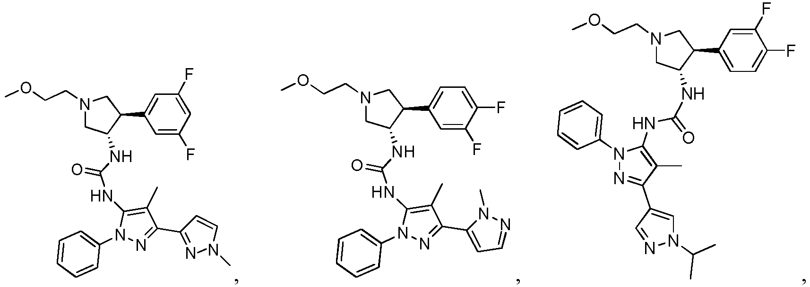
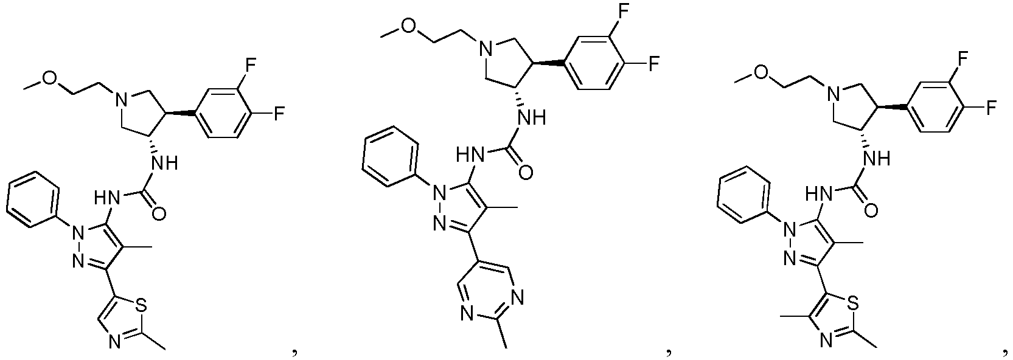
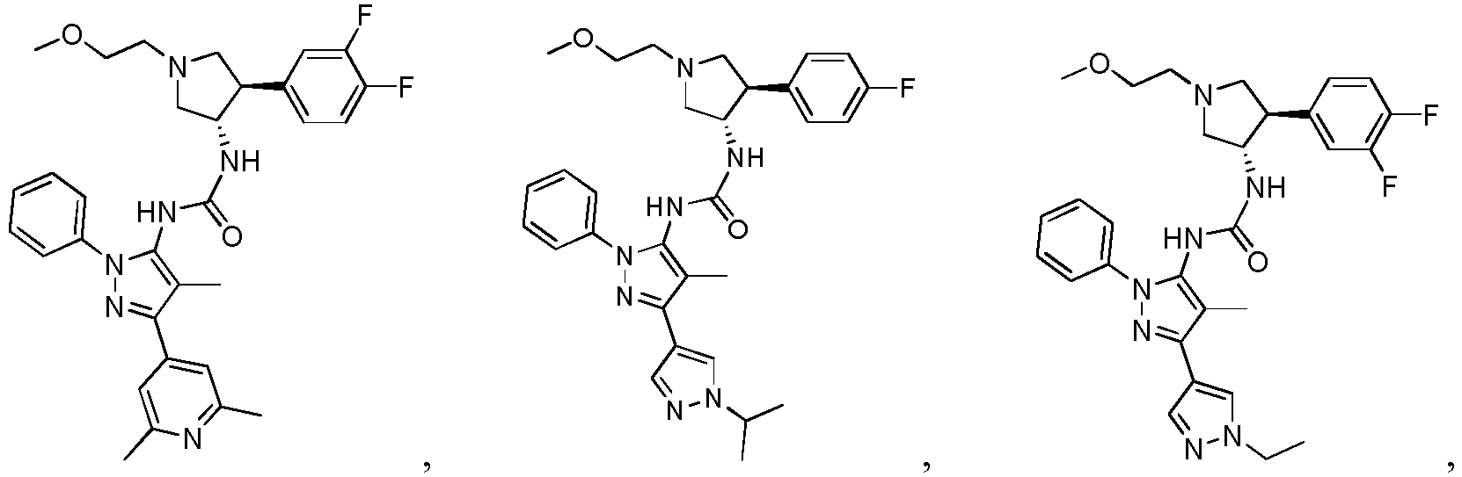
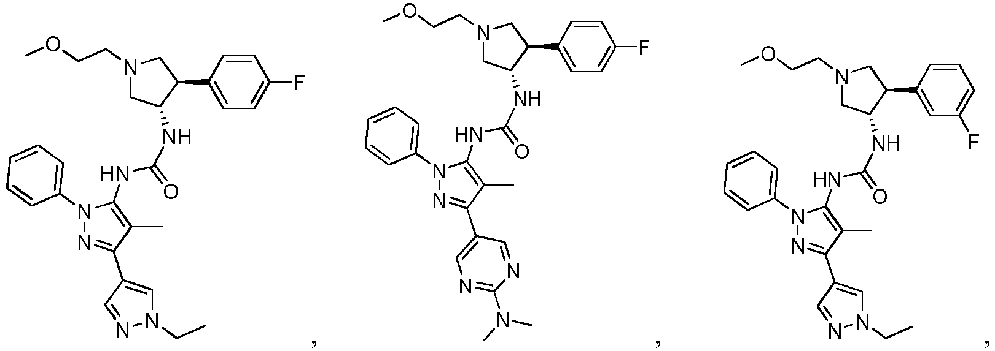
arba jo farmaciniu požiūriu priimtina druska.

22. Junginys pagal 21 punktą, kuris yra:
arba jo farmaciniu požiūriu priimtina druska.

23. Junginys pagal 21 punktą, kuris yra:
arba jo farmaciniu požiūriu priimtina druska.

24. Junginys pagal 21 punktą, kuris yra:
arba jo farmaciniu požiūriu priimtina druska.

25. Junginys pagal 21 punktą, kuris yra:
arba jo farmaciniu požiūriu priimtina druska.

26. Junginys pagal 21 punktą, kuris yra:
arba jo farmaciniu požiūriu priimtina druska.

27. Junginys pagal 21 punktą, kuris yra:
arba jo farmaciniu požiūriu priimtina druska.

28. Junginys pagal 21 punktą, kuris yra:
arba jo farmaciniu požiūriu priimtina druska.

29. Junginys pagal 21 punktą, kuris yra:
arba jo farmaciniu požiūriu priimtina druska.

30. Junginys pagal 21 punktą, kuris yra:
arba jo farmaciniu požiūriu priimtina druska.

31. Junginys pagal 21 punktą, kuris yra:
arba jo farmaciniu požiūriu priimtina druska.

32. Farmacinė kompozicija, kuri apima I formulės junginį pagal bet kurį iš 1-31 punktų arba jo farmaciniu požiūriu priimtiną druską ir farmaciniu požiūriu priimtiną nešiklį.

33. I formulės junginys pagal bet kurį iš 1-31 punktų arba jo farmaciniu požiūriu priimtina druska, skirti panaudoti skausmo, vėžio, uždegimo, neurodegeneracinės ligos arba Trypanosoma cruzi infekcijos gydymui.

34. Junginys pagal 33 punktą, skirtas panaudoti skausmo gydymui.

35. Junginys, skirtas panaudoti pagal 34 punktą, kur skausmas yra lėtinis skausmas.

36. Junginys, skirtas panaudoti pagal 34 punktą, kur skausmas yra ūmus skausmas.

37. Junginys, skirtas panaudoti pagal 34 punktą, kur skausmas yra uždegiminis skausmas, neuropatinis skausmas, skausmas, susijęs su vėžiu, skausmas, susijęs su chirurgija arba skausmas, susijęs su kaulų lūžiais.

38. Junginys pagal 33 punktą, skirtas panaudoti vėžio gydymui.

39. Junginys, skirtas panaudoti pagal 38 punktą, kur vėžys yra neuroblastoma, kiaušidžių vėžys, kasos vėžys, kolorektalinis vėžys arba prostatos vėžys.

40. I formulės junginio pagal bet kurį iš 1-31 punktų arba jo farmaciniu požiūriu priimtinos druskos panaudojimas gamybai vaisto, skirto skausmo, vėžio, uždegimo, neurodegeneracinės ligos arba Trypanosoma cruzi infekcijos gydymui.

41. Junginio pagal 1 punktą gavimo būdas, kuris apima:
(a) I formulės junginiui, kuriame X yra O, atitinkamo junginio, kurio formulė II:
sujungimą su atitinkamu junginiu, kurio formulė III:
naudojant karbonildiimidazolą ir bazę; arba
(b) I formulės junginiui, kuriame X yra S, atitinkamo junginio, kurio formulė II:
sujungimą su atitinkamu junginiu, kurio formulė III:

naudojant di(1H-imidazol-2-il)metantioną ir bazę; arba
(c) I formulės junginiui, kuriame X yra O, atitinkamo junginio, kurio formulė II:
sujungimą su atitinkamu junginiu, kurio formulė IV:

kur L¹ yra nueinanti grupė, naudojant bazę; arba
(d) I formulės junginiui, kuriame X yra O, atitinkamo junginio, kurio formulė V:
kur L² yra nueinanti grupė, sujungimą su atitinkamu junginiu, kurio formulė III:

naudojant bazę; arba
(e) I formulės junginiui, kuriame X yra O, atitinkamo junginio, kurio formulė VI:
aktyvavimą su difenilfosforilazidu, po ko seka aktyvuoto tarpinio junginio sujungimas su atitinkamu junginiu, kurio formulė III:

naudojant bazę; arba
(f) I formulės junginiui, kuriame X yra O, atitinkamo junginio, kurio formulė II:
sujungimą su atitinkamu junginiu, kurio formulė VII:

(g) I formulės junginiui, kuriame R¹ yra (trifluormetoksi)(1-6C)alkilas, (1-3C sulfanl)(1-6C)alkilas, monofluor(1-6C)alkilas, difluor(1-6C)alkilas, trifluor(1-6C)alkilas, tetrafluor(2-6C)alkilas arba pentafluor(2-6C)alkilas, atitinkamo junginio, kurio formulė VIII:
reakciją su atitinkamu junginiu, turinčiu (trifluormetoksi)(1-6C)alkil-L³, (1-3C sulfanil)(1-6C)alkil-L³, monofluor(1-6C)alkil-L³, difluor(1-6C)alkil-L³, trifluor(1-6C)alkil-L³, tetrafluor(2-6C)alkil-L³ arba pentafluor(2-6C)alkil-L³, kur L3 yra nueinantis atomas arba nueinanti grupė, naudojant bazę; arba
(h) I formulės junginiui, kuriame X yra O, R⁴ yra CH₃OCH₂- ir R⁵ yra OHCH₂-, atitinkamo junginio, kurio formulė IX:
poveikį neorganine rūgštimi; ir
pasirinktinai apsauginių grupių pašalinimą ir pasirinktinai jo farmaciniu požiūriu priimtinos druskos paruošimą.

